Консультация для родителей на тему: «Современные развивающие конструкторы для детей дошкольного возраста. Лего-конструктор».
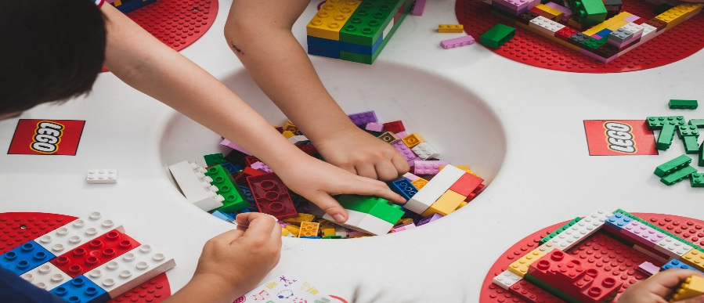
Одним из ключевых моментов воспитания многие родители считают интеллектуальное и творческое развитие малыша, поэтому уделяют этому вопросу много внимания и покупают множество развивающих игрушек, в том числе разнообразные конструкторы.Этот популярный вид игрушек позволит детям расширить кругозор, развить фантазию, а также выработать необходимую для обучения усидчивость. Кроме того работа с небольшими деталями поможет развить мелкую моторику.На данный момент рынок детских товаров предлагает огромный ассортимент конструкторов. Как в нем разобраться и приобрести тот конструктор, который подойдёт ребёнку?
Конструирование теснейшим образом связано с чувственным и интеллектуальным развитием ребенка. Особое значение оно имеет для совершенствования остроты зрения, точности цветовосприятия, тактильных качеств, восприятия формы и габаритов объекта, пространства. Дети пробуют установить, на что похож предмет и чем он отличается от других; овладевают умением соизмерять ширину, длину, высоту предметов; начинают решать конструктивные задачи «на глаз»; развивают образное мышление; учатся представлять предметы в разных пространственных положениях, мысленно менять их взаимное расположение.
Лего- развивает детское творчество, поощряет к созданию разных вещей из стандартных наборов элементов — настолько разных, насколько далеко может зайти детское воображение. В отличие от компьютерных игр, быстрая смена сюжета в которых перегружает психику ребенка, игрушками Лего дети играют в том темпе, который им удобен, придумывают новые сюжеты вновь и вновь, собирая другие модели. Такая игра с мелкими деталями развивает не только двигательные функции, но и речь, особенно это касается детей с задержкой развития. Лего - конструкторы появились на свет уже более 50 лет назад. Поэтому может возникнуть вопрос: "Смогут ли они все также заинтересовать современного ребенка, который идѐт в ногу со временем и увлекается компьютерными играми?". Естественно, что существует огромная разница между строительными кубиками и широчайшим выбором компьютерных программ и игр. Эти два вида деятельности довольно - таки тесно связаны между собой, даже в каком-то смысле могут дополнять друг друга. Замечено, что большинство детей, которое собирают или когда-либо собирали Лего - конструкторы, гораздо легче разобраться в той или иной компьютерной игре или программе. Это объясняется тем, что в процессе конструирования они уже сталкивались с множеством отдельных деталей и компонентов и имеют представление о том, как собрать сложную конструкцию из еѐ отдельных, составных частей. Это и есть один из важных факторов, который необходим для освоения компьютера. Так как интерес к миру компьютеров все возрастает, компания «Лего» решила не отставать от жизни, и в 1997 году выпустила первую компьютерную программу. К ним так же, как и в традиционных наборах, прилагаются специальные инструкции. Лего – конструкторы имеют особое значение в жизни детей. Благодаря огромному разнообразию строительных деталей, дети максимально активны во время игры. Они полностью включаются в игру, им постоянно хочется новых ощущений в прямом смысле этого слова. Интегрирование различных образовательных областей в программах «Лего- мастер» и «Мастерская Лего» открывает возможности для реализации новой концепции образования, Федерального государственного образовательного стандарта. LEGO-конструкторы очень точно вписываются в стандарты нового поколения, важнейшей отличительной особенностью которых является их ориентация на результаты образования на основе системно-деятельностного подхода.
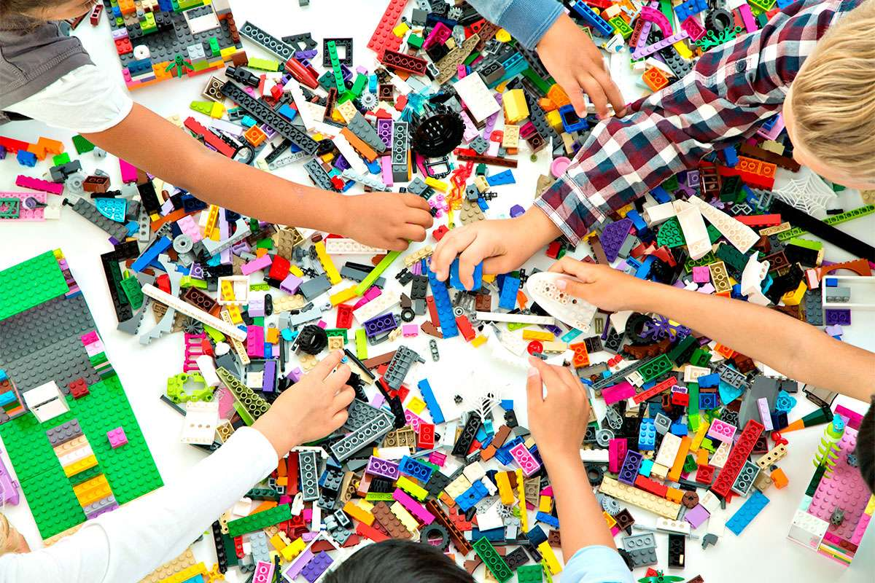
Подготовил: воспитатель Филатова С.С.

